Робот-лазальщик
Команда: Парфентьев Егор, Б04-408 @ranmate
почта: yegorparfentyev47@mail.com
Черепанова София, Б04-408 @Justdooo8
почта: soficherep@gmail.com
Цель: разработка и создание функционального прототипа робота-лазальщика, способного передвигаться по вертикальным поверхностям (в частности, по различного типа столбам) и включать переносимый им фонарик.
Задачи проекта: выбор необходимых компонентов, создание CAD модели, проведение расчетов работоспособности изделия, создание компонентов, сборка и тестирование.
Материалы:
Микроконтроллер Arduino Uno
Контроллер двигателя 3X L298HN
Перфоплата размером 2,5 x 3,125 дюйма
Клеммные колодки
Одножильный провод 22AWG
3 алюминиевых радиатора
Аккумулятор хоть какой

Существующие аналоги:
- https://www.instructables.com/Tree-Climbing-Robot/
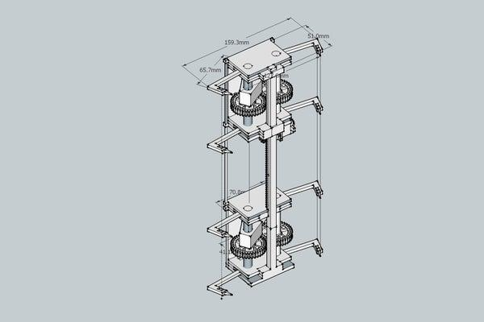
В данном проекте робот состоит из 8 острых “лап”, которые крепятся за дерево. Их соединяет общий “позвоночник”, который способен изменять свою длину, из-за чего робот поднимается или опускается. Его движение чем-то напоминает движение гусеницы.
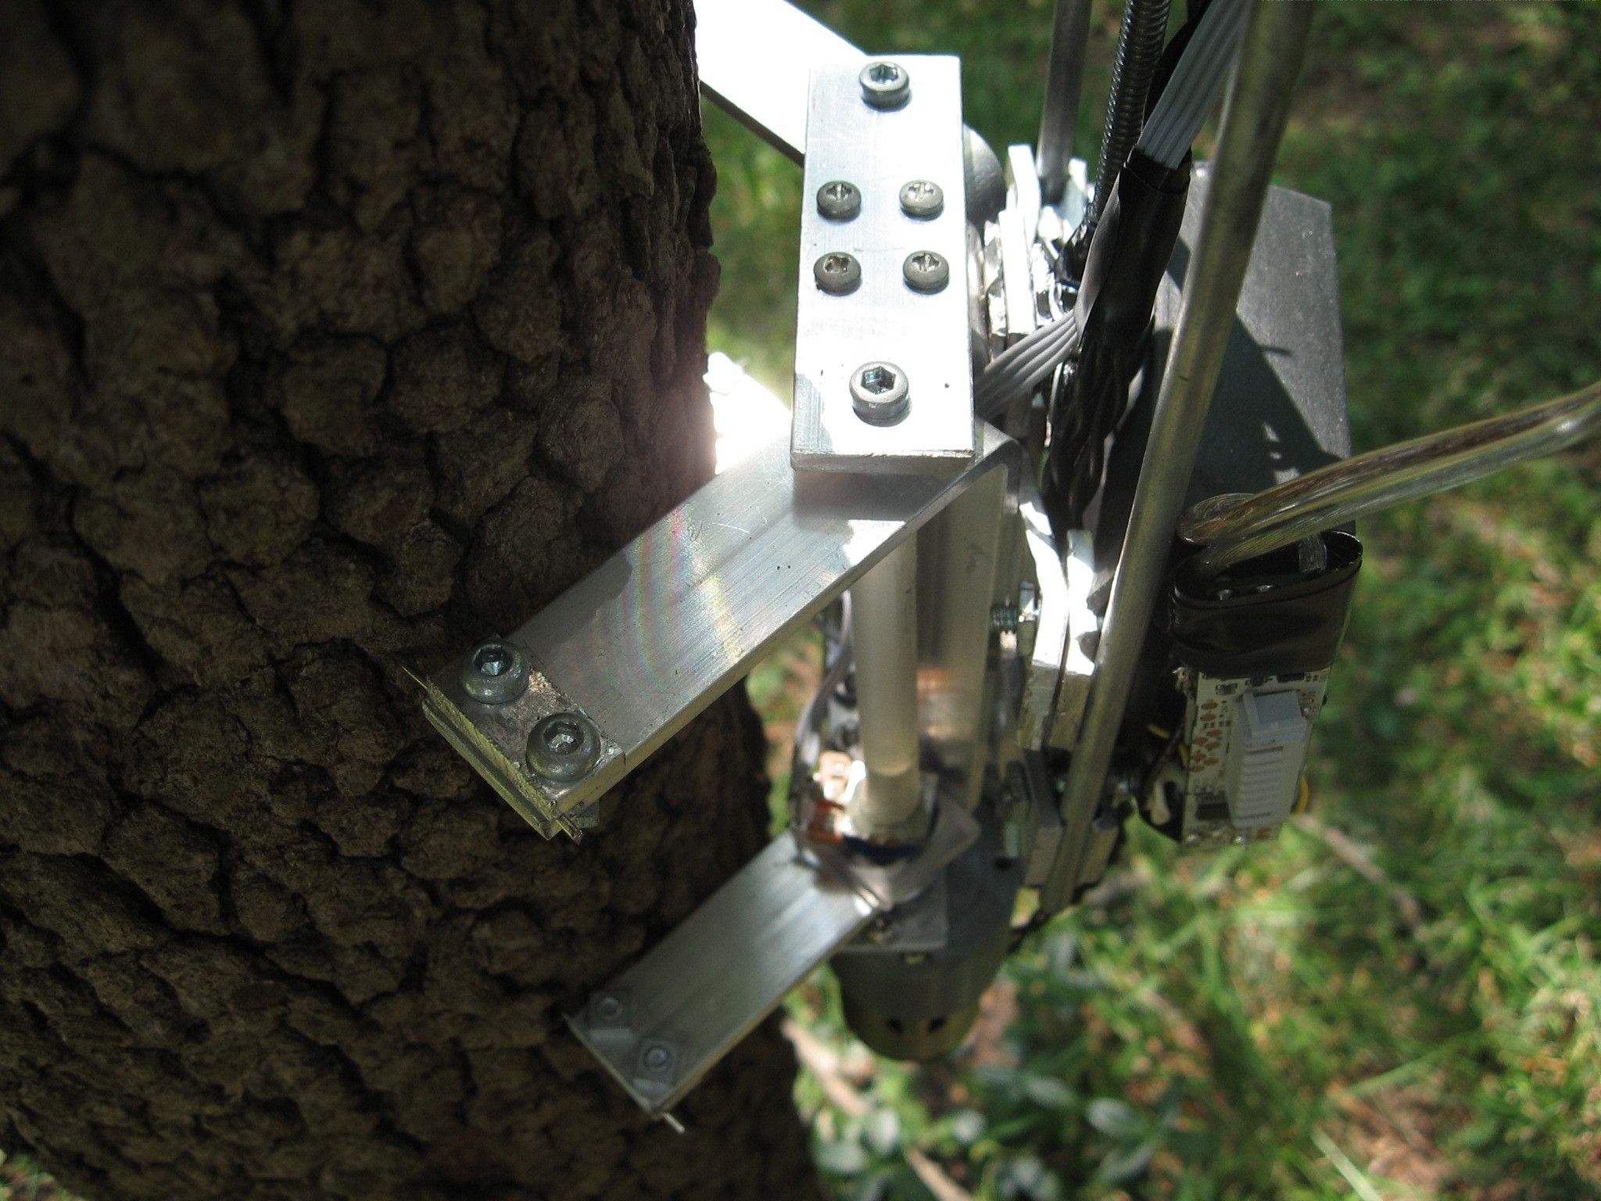
- https://spectrum.ieee.org/treebot-learns-to-autonomously-climb-trees
- https://cdn.intechopen.com/pdfs/4664/InTech-A_tree_climbing_robot_platform_mechanical_concept_control_software_and_electronic_architectures.pdf
Центральный жесткий корпус с четырьмя опорами, соединенными вращающимися шарнирами.Каждая опора состоит из трех звеньев и имеет 1 степень свободы.Лапа раздвоенная, с двумя пальцами, по одному с каждой стороны.Применялась базовая походка, вдохновленная поведением хамелеона: походка включает изменение углов сгибания суставов для передвижения по вертикальной и плоской поверхности.
Эскиз проекта:

